В мире животных
Во второй младшей группе «Пчёлка» с 03.08. по 07.08.2020 прошла неделя «В мире животных». Понедельник стал «Днём домашних животных», мы читали стихи и рассказы о домашних животных, рассказывали о своих любимых питомцах, играли в подвижные игры «Кот и мыши», «Лохматый пёс».
Вторник мы посвятили рыбкам. А рыб так много! И больших, и маленьких, и речных, и морских, и даже озёрных.

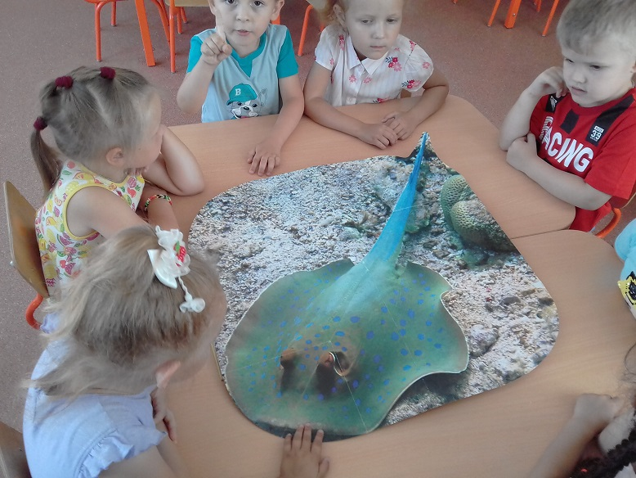
А потом мы раскраски раскрашивали, и каждый сам придумал, какой расцветки будет его «Разноцветная рыбка».
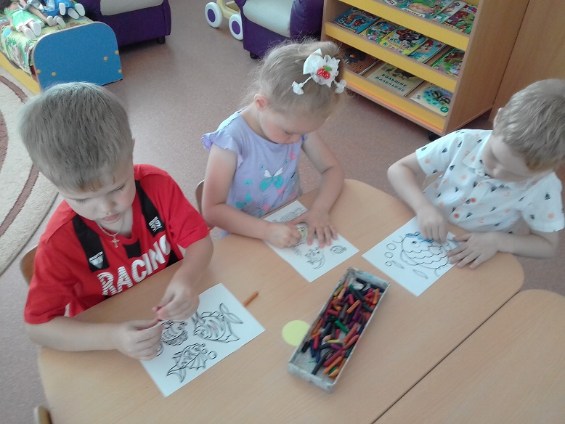

В весёлую игру «Рыбалов» на прогулке играли.
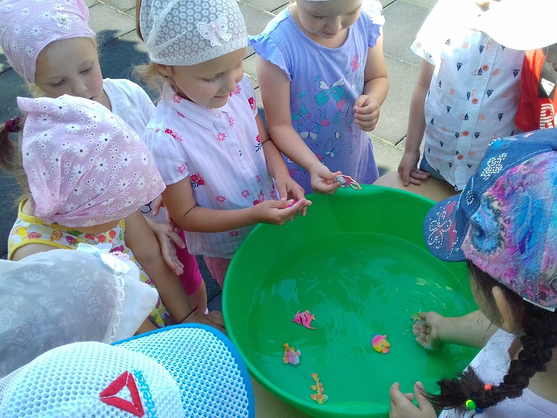
В среду мы знакомились с животными других климатических зон. Посмотрели презентацию и узнали, как разные животные приспосабливаются и выживают в природе.
Четверг назвали «Днём птиц». Птичек мы лепили, про птиц читали, альбомы рассматривали и в игры с птицами играли.
Пятница стала «Днём диких животных нашего края». Потрудились мы на славу. Всех животных нашего края вспомнили, их повадки и особенности. А затем составили интеллектуальную карту «Животные нашего края».
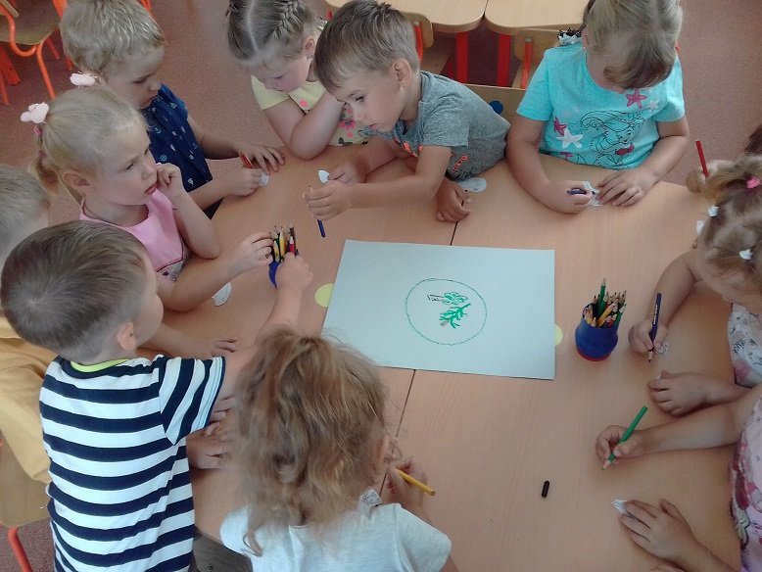
Вот такая красота получилась!
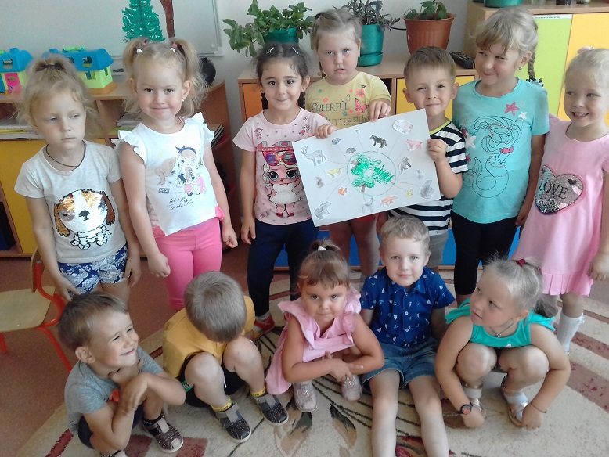
Информацию подготовила
воспитатель МА ДОУ АР
детский сад «Сибирячок»
Полупан Елена Андреевна.

